Итоги конкурса "Лучший плакат по охране труда"

Подведены итоги конкурса "Лучший плакат по охране труда" утвержденного Постановлением Администрации городского округа "Город Архангельск" от 25 апреля 2022 года № 778.
Церемония награждения состоялась 16 декабря 2022 года при участии исполняющего обязанности заместителя Главы городского округа "Город Архангельск" по социальным вопросам городского округа "Город Архангельск" Чирковой Ирины Александровны. Победители конкурса были награждены почетными грамотами, участники награждены благодарственными письмами Администрации городского округа "Город Архангельск".
Целью проведения конкурса является стимулирование работодателей на обеспечение безопасных условий труда и мотивирование работников к ведению здорового образа жизни
В конкурсе приняли участие 19 организаций расположенных на территории городского округа "Город Архангельск".
Конкурс проводился по четырем номинациям:
лучший информационный плакат;
лучший агитационный плакат;
лучший юмористический плакат;
плакат "Мы ЗА безопасный труд!".
На конкурсе поступило 24 работы.
Конкурсная комиссия оценивала представленные работы по бальной системе в соответствии с критериями: соответствие конкурсной работы заявленной теме, цели и задачам Конкурса; композиционное решение работы; глубина раскрытия содержания средствами изобразительного искусства, актуальность, оригинальность сюжета, выразительность, позитивная настроенность, качество и аккуратность исполнения; оригинальность, нестандартность решения задачи; уровень художественного исполнения; соответствие текста сюжетно-композиционному содержанию плаката; качество выполнения отдельных элементов; изложение и оформление материала: легкое для восприятия, наглядность.
Рабочей комиссией утвержден итоговый рейтинг представленных на конкурс работ и определены победители, которые награждаются почетными грамотами.

Номинация "Лучший агитационный плакат"

МБУ ДО "Детская школа искусств № 31"
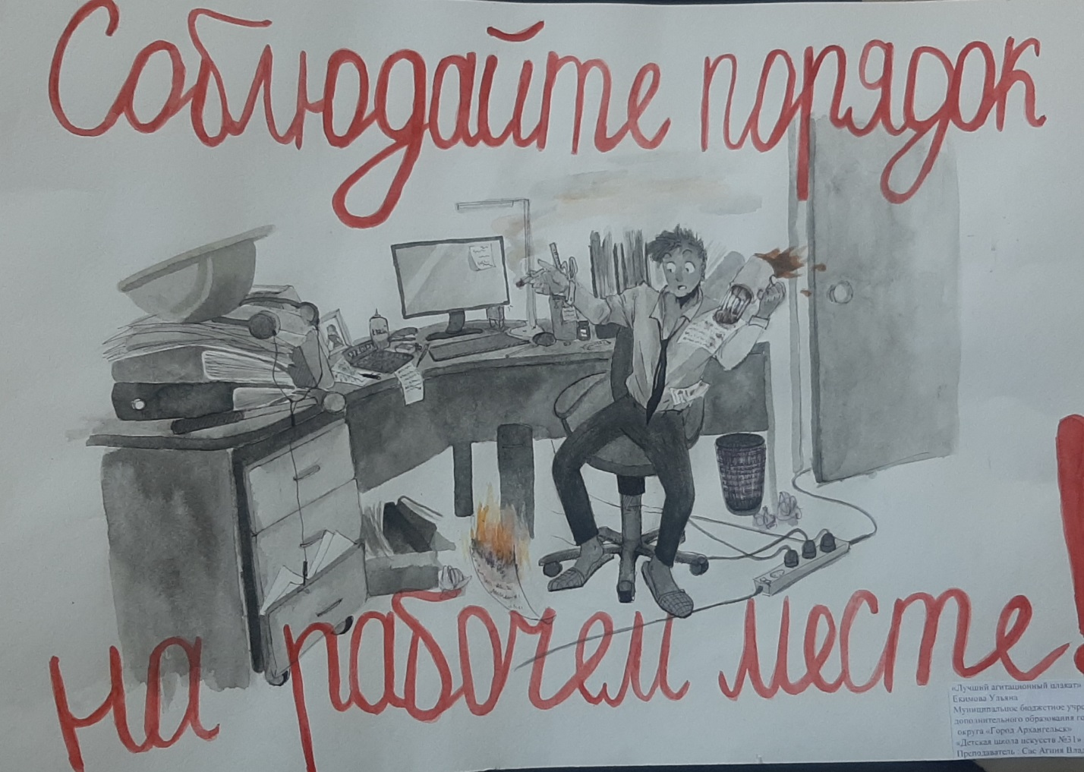

Номинация плакат "Мы ЗА безопасный труд!"

ГБУ АО "Архангельский центр помощи детям "Лучик"
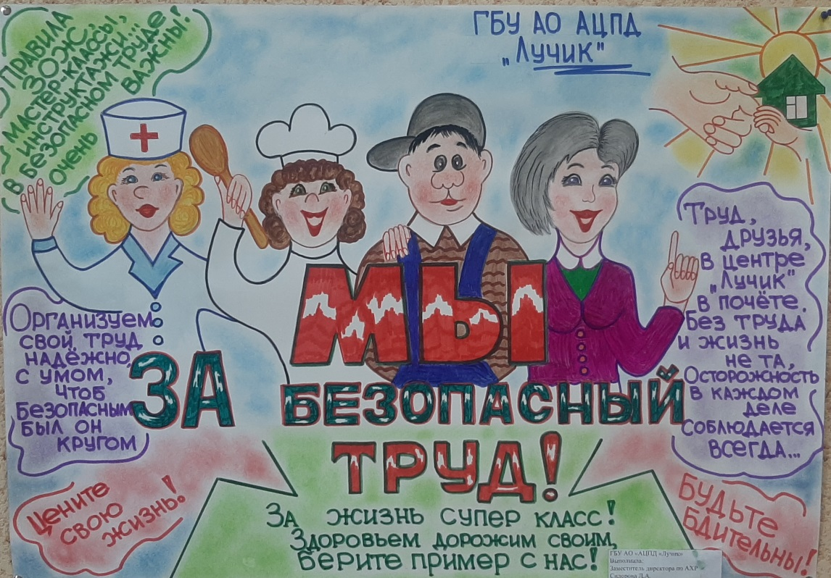

Номинация "Лучший юмористический плакат"
администрация Ломоносовского территориального округа городского округа "Город Архангельск"
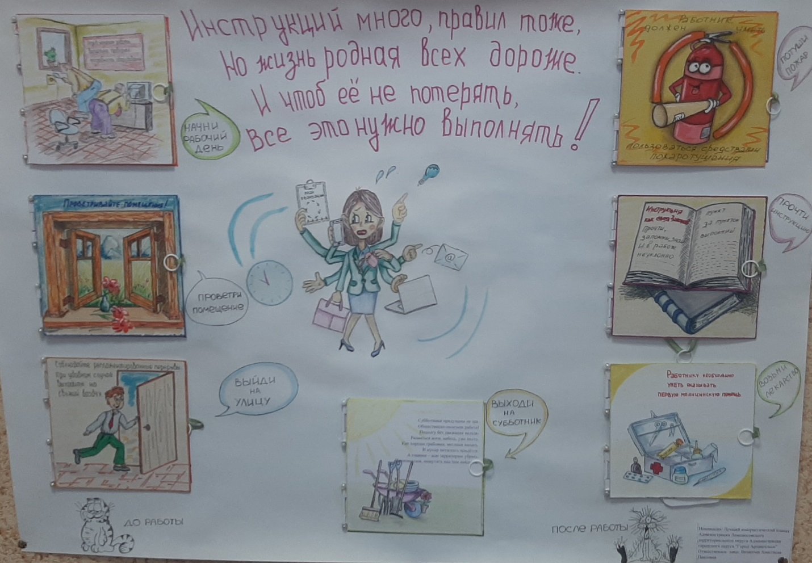

Номинация "Лучший информационный плакат"
ГБУЗ АО "Архангельская городская детская клиническая поликлиника"
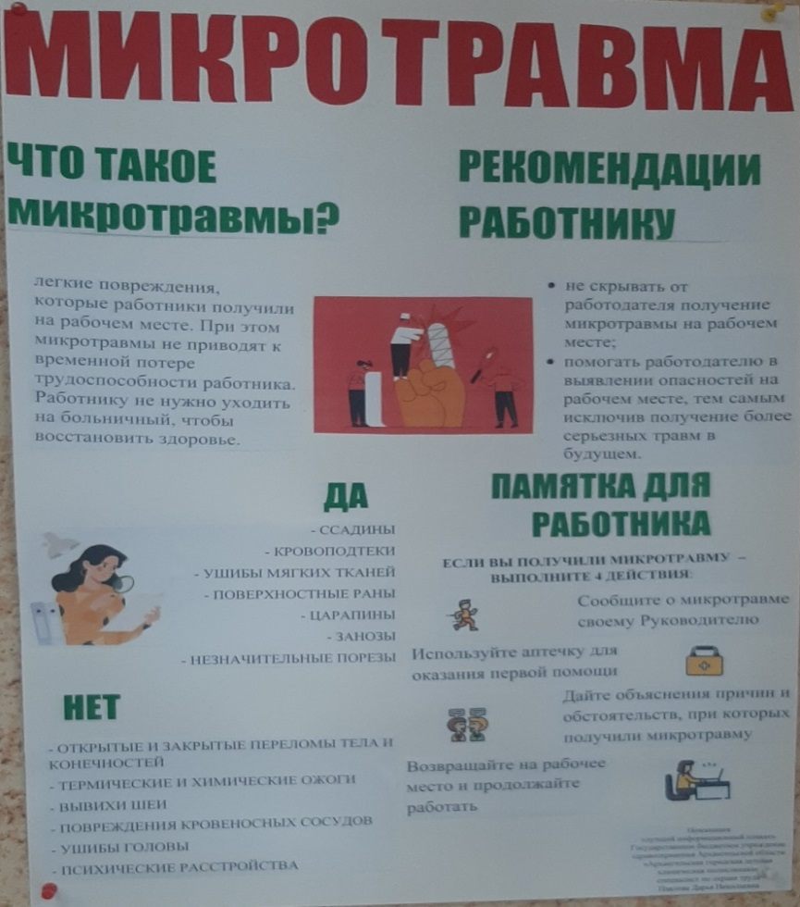
Благодарственные письма за участие в конкурсе получают организации:

ГБУЗ АО "Архангельская областная клиническая больница"
АО "АГД Даймондс"
ООО "Газпром газораспределение Архангельск"
ООО ТК "Северный проект"
МУП "Водоочистка" городского округа "Город Архангельск"
ГКУ АО "Архангельский областной центр защиты населения" по Исакогорскому и Цигломенскому территориальным округам города Архангельска
МБУ "Спортивная школа имени Героя Советского Союза Павла Васильевича Усова"
МБДОУ "Детский сад №37 "Колобок"
МБДОУ "Детский сад №172" "Клюковка"
МБОУ средняя школа № 60
ГБПОУ АО "Архангельский финансово-промышленный колледж"
Управление по вопросам семьи, опеки и попечительства Администрации городского округа "Город Архангельск"
Отдел по территориальному округ у Варавино-Фактория управления по вопросам семьи, опеки и попечительства администрации городского округа "Город Архангельск"
Отдел по Ломоносовскому территориальному округу управления по вопросам семьи, опеки и попечительства администрации городского округа "Город Архангельск"
Департамент муниципального имущества Администрации городского округа "Город Архангельск"

